15.11.2018 UA1CEG/p в «Рандеву».
(Home made, QRP/p, 3 ватта, диполь в лесу)

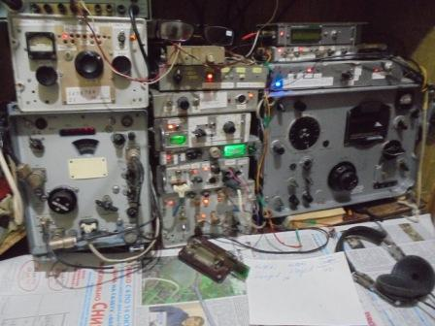
Включаю своё любимое радио. Напугал меня выход из строя в 2016 году моего весьма приличного приёмника Р-399А!
Вот тогда бы предложения Р-250М2 (в Петербурге), «Русалка» (Р-670М)! Сейчас эти предложения были… но, мой комплект, что на фото, уже заменять не хочу… Р-309 выигрывает у Р-250(х) по важнейшим параметрам: превосходит на 1.8 и 28 мГц, причём сменные контура к Р-250М2 на 28 мГц ещё нужно достать, а стоимость их сравнима со стоимостью самого Р-309(!!), вес в 3 раза меньше, переключение диапазонов бесшумное, размеры меньше.
А когда Р-250(й) нужен был позарез, предложения были, но, откровенно жульнически- надувательские!

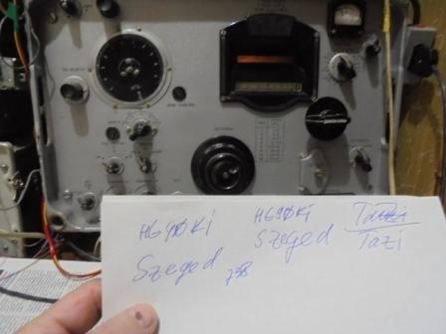
Провожу «разминочное QSO».

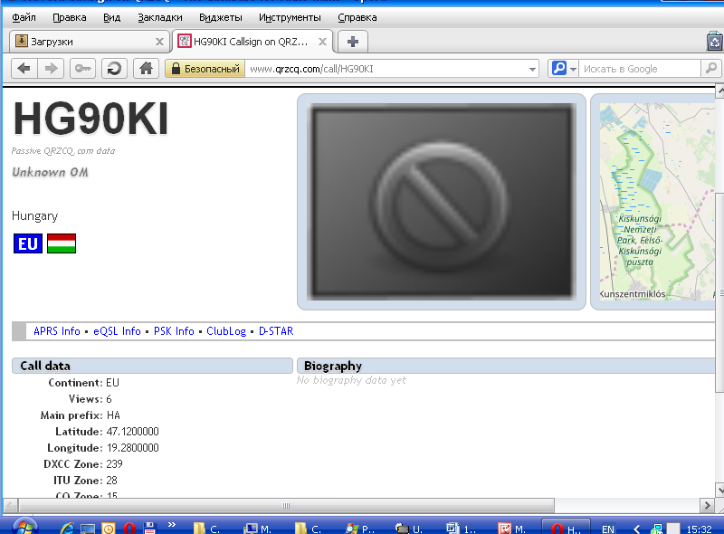
По какой-то причине оператор Tazi мне уделил явно больше времени… Может, встречались?
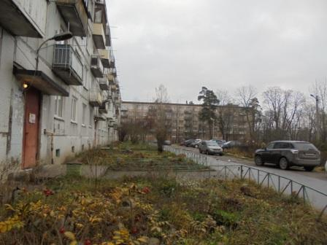

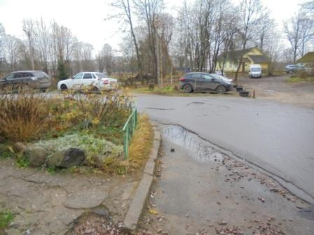

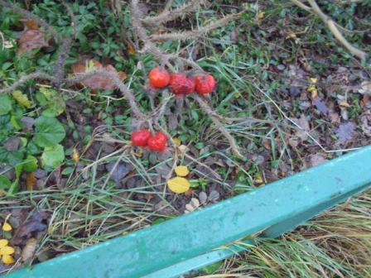

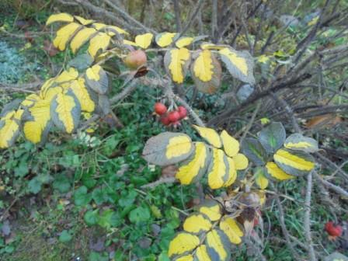

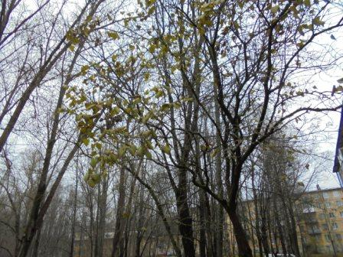

Сирень всё держится, зелёные листья…
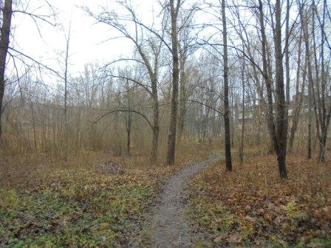

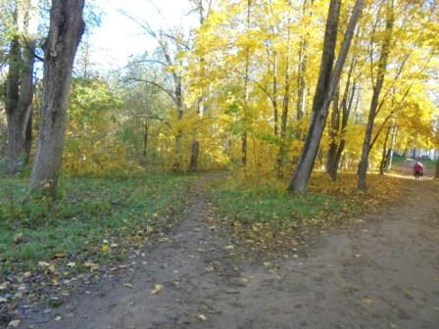

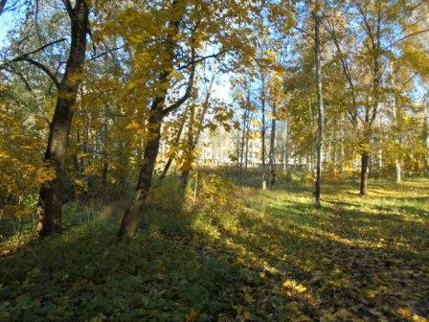
Недавно было существенно веселее…

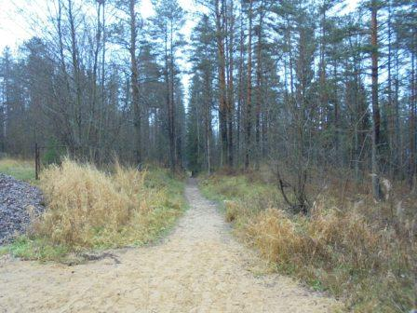

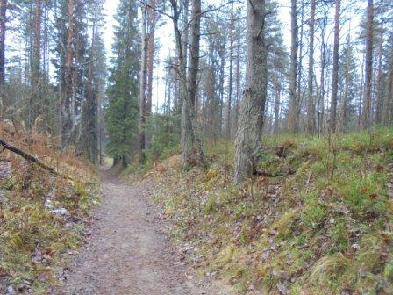

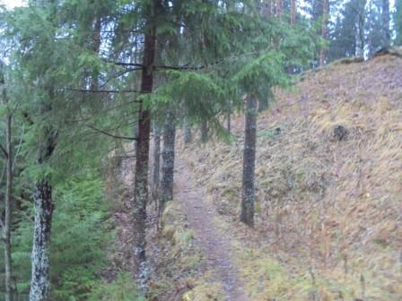

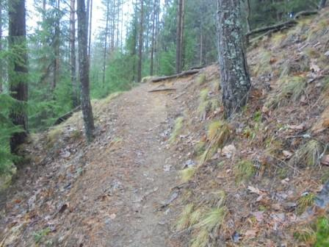

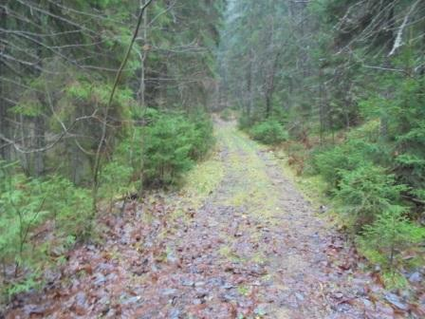

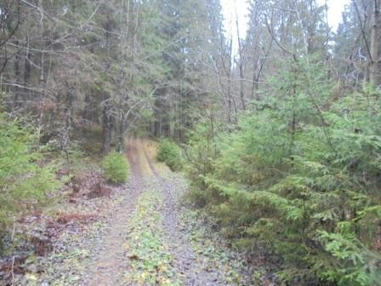

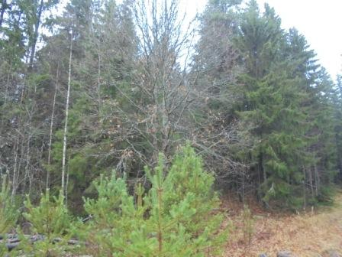

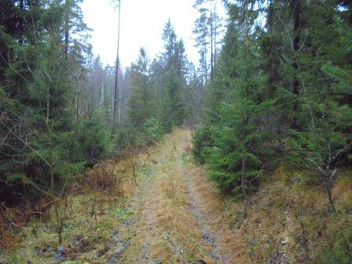

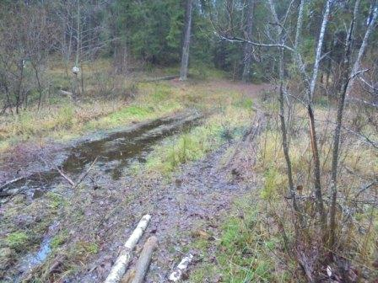

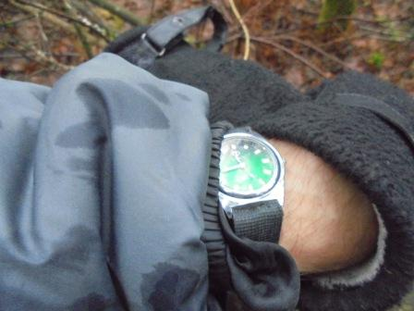

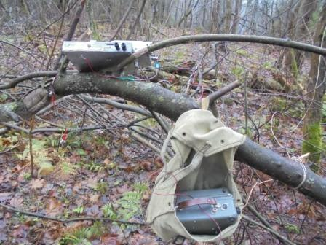

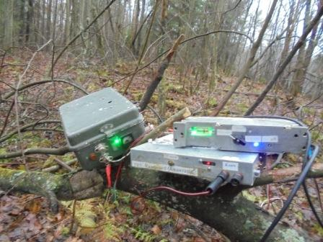

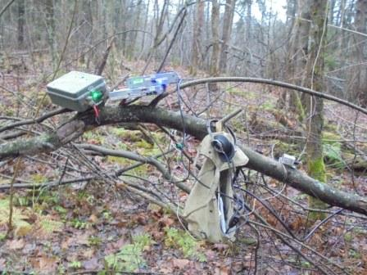

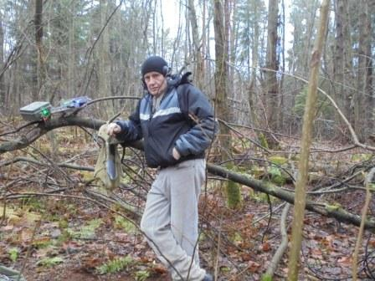

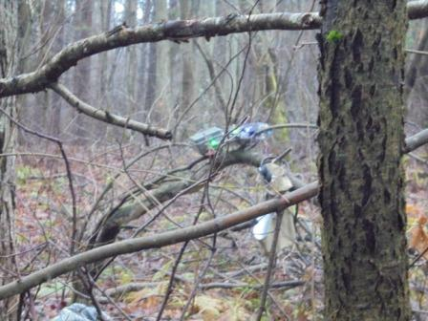

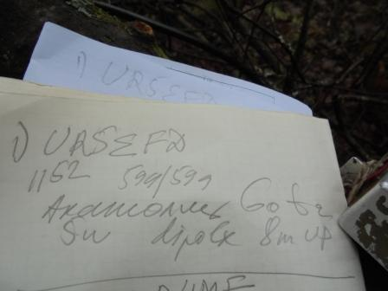
Классный оператор Анатолий! Я дал коротенький общий вызов, коротенький… и Анатолий сразу отозвался!

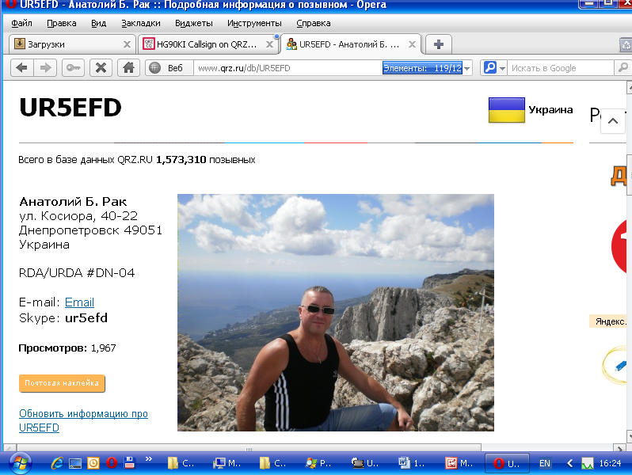

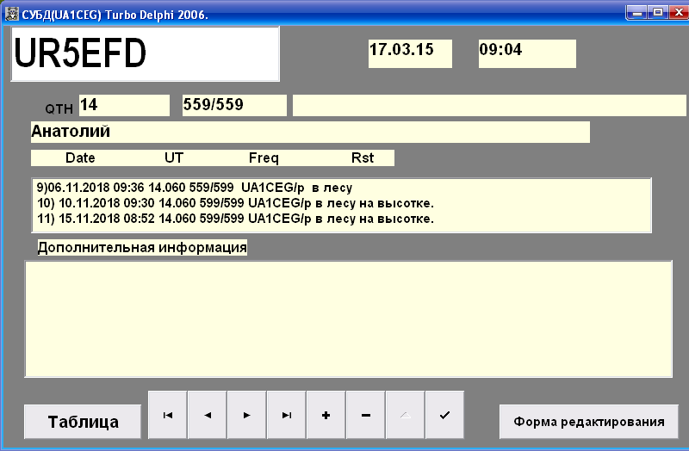
У нас, на удивление, теплее! Анатолий передал: «Около «0»». А я: «+3».

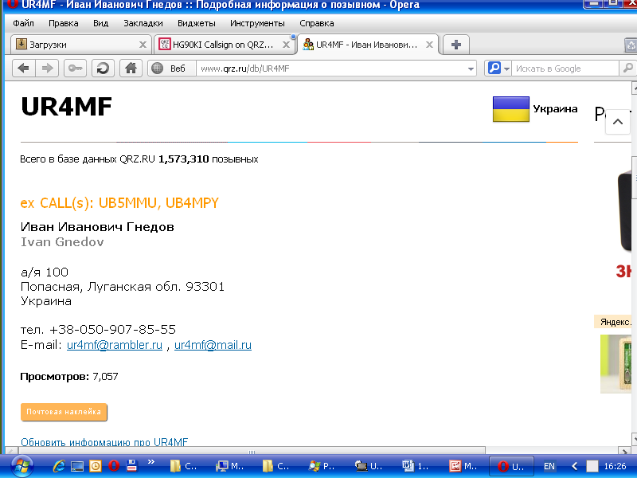

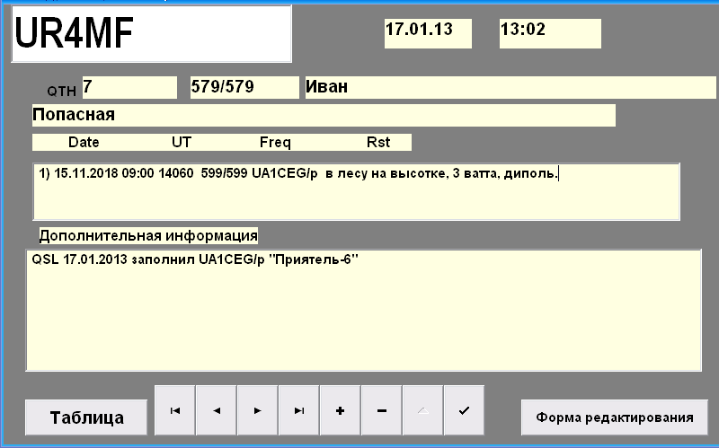

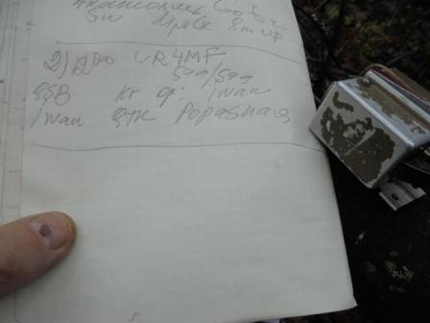
С Иваном более 5-ти лет не встречались.
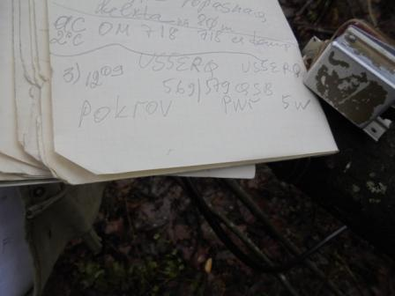

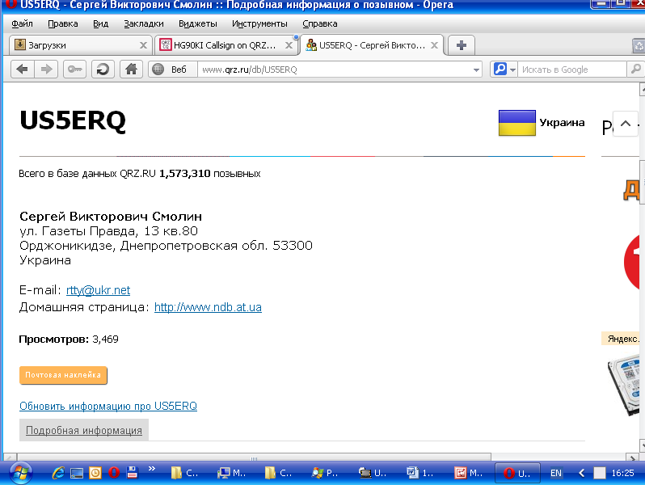

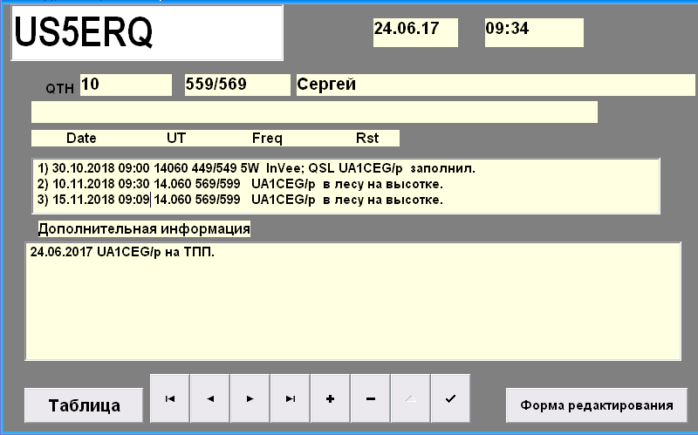

С Сергеем мы уже встречаемся 4-й раз!

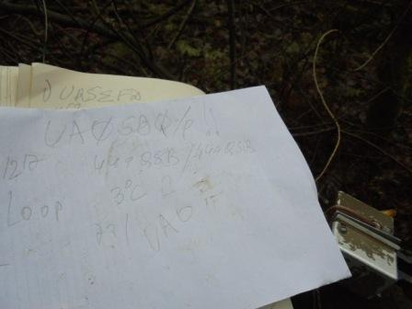
Честь и хвала Виктору UA0SBQ! Мне, кто-то посмеётся, капитально мешал итальянец! Благодаря высочайшей квалификации и упорству Виктора, это QSO, а я такое 2-х стороннее QRP/p QSO давно планировал провести. Наконец состоялось!

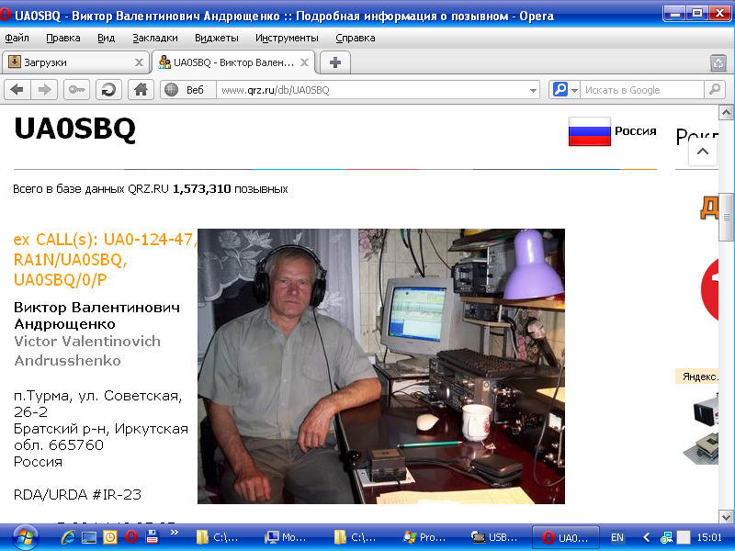

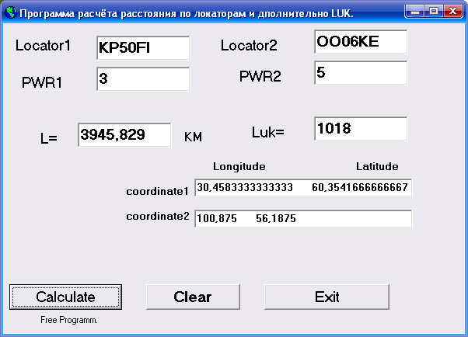
После такого шикарного QSO считаю, что задача не только выполнена, но и перевыполнена. Аккуратно укладываю свою самоделку в сумку, аппарат не подвёл!
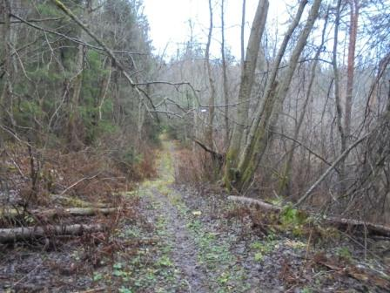

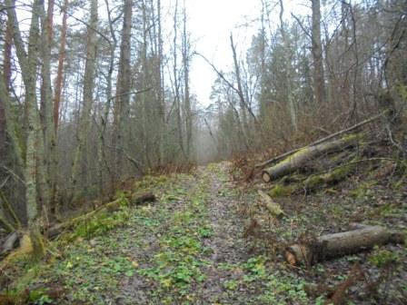

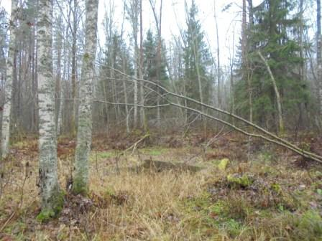

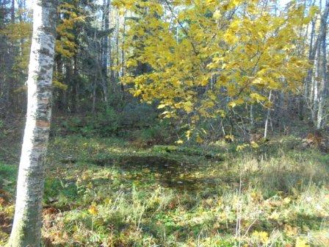
И здесь было веселее…
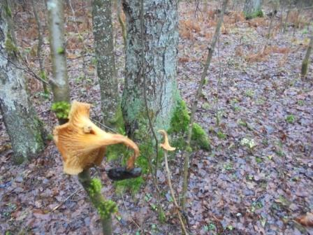
Лисички- белочкам.
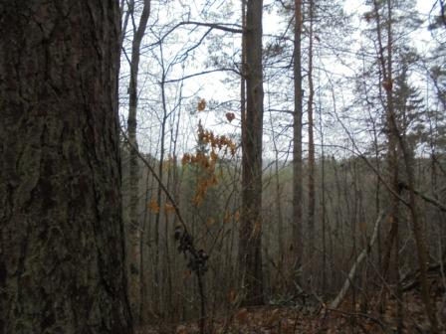

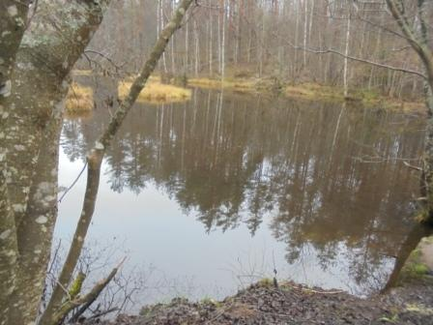

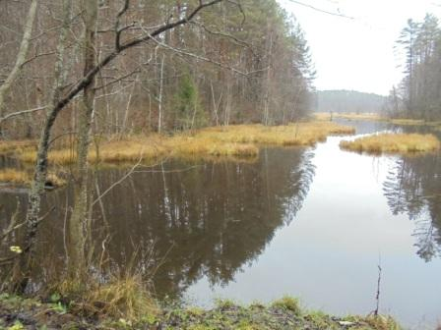

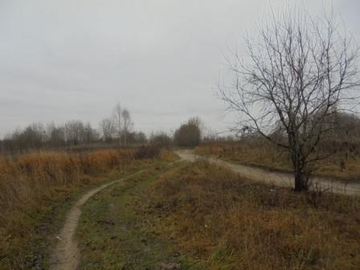

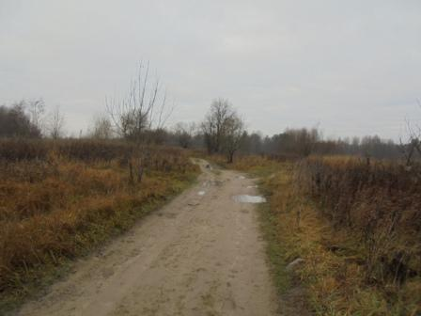

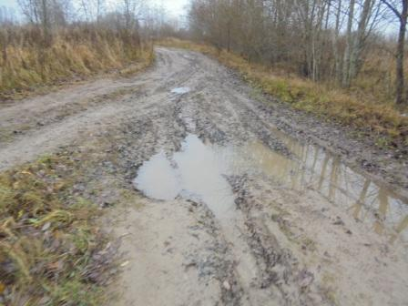

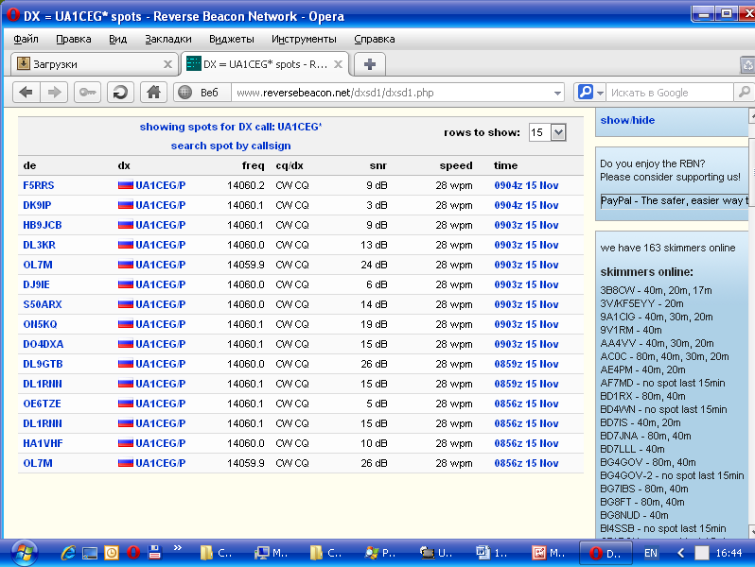

Прекрасно прошла микро- радиоэкспедиция, благодаря высочайшей квалификации следующих коллег:

- UR5EFD/QRP;
- UR4MF;
- US5ERQ/QRP;
- UA0SBQ/p/QRP (!!)

Всем громадная благодарность и уважение!
До встречи в эфире!

73! UA1CEG.

Сайт: www.ua1ceg.ru
«Зеркало»: http://ua1ceg.6te.net (1:1 копия, Mozilla Firefox здесь претензий не предъявляет)

